TRANSFORMATION DE LAPLACE

I _ DEFINITIONS

Fonction causale
Une fonction f définie sur R est causale si 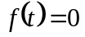 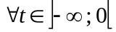.

Fonction échelon unité
Cette fonction est notée U et elle est définie sur R par 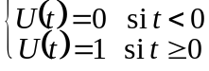. La fonction échelon unité est une fonction causale.

Transformée de Laplace
Soit f une fonction causale, on appelle « transformée de Laplace » de la fonction f, la fonction 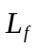 qui à p (réel) associe 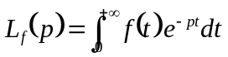.
L’application 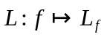 est appelée « transformation de Laplace ».
La fonction est l’image de f par . Elle est encore notée par commodité d’écriture 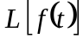 ou 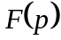.

Conditions d’existence
La transformée de Laplace de f est définie pour tout réel p tel que l’intégrale 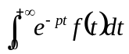 soit convergente.
On démontre et on admettra le résultat suivant.
Si la fonction f est continue par morceaux sur tout intervalle 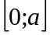 avec 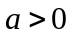 et s’il existe un réel M 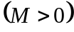, un réel et un réel tels que 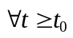 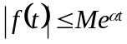 alors la transformée de Laplace de f est définie pour tout réel p strictement surérieur à .

Remarque
Les fonctions utilisées par la suite sont supposées satisfaire à ces conditions.

II _ TRANSFORMEES DE LAPLACE DES FONCTIONS USUELLES

1) Fonction échelon unité
On a 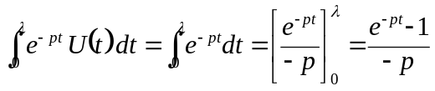 d’où 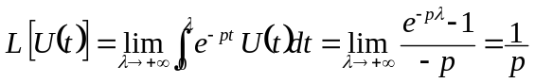 et 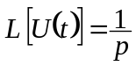

Remarque
Soit f une fonction définie sur R et à valeurs non nulles sur 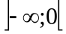, pour définir la transformée de Laplace de f on considère la fonction causale 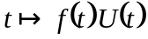. On note alors la transformée de Laplace 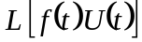.

2) Fonction puissance
Soit 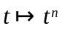 avec 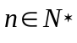 et 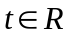. La fonction 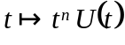 est une fonction causale. On a
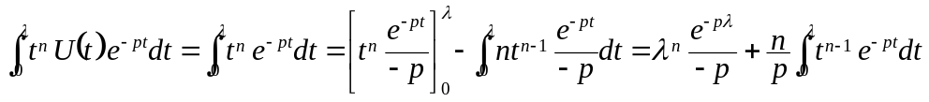 d’où
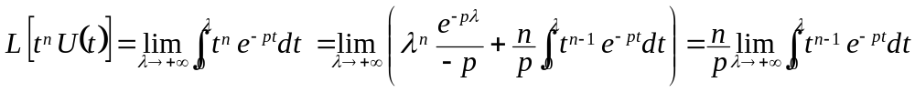 donc
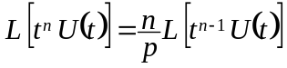.
Cette relation de récurrence peut être utilisée de jusqu’à 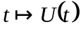, on obtient alors puis 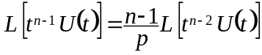 puis … et 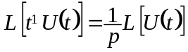 d’où 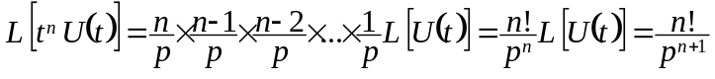 c’est-à-dire
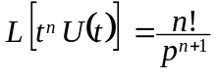

3) Fonction exponentielle
Soit f la fonction définie pour tout réel t par 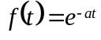 avec a complexe. Recherchons 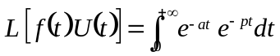. On a 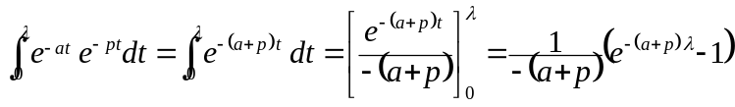 avec 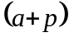 complexe, d’où :
.
Quand tend vers , 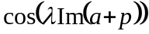 et 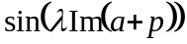 ne possèdent pas de limite mais sont bornés par 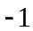 et 1.
Si 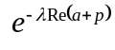 ne tend pas vers zéro, alors 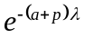 n’a pas de limite.
Si tend vers zéro, alors 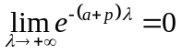. Ceci n’est possible que pour 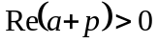. Dans ce cas on obtient 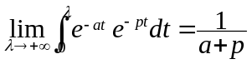.
Conclusion : 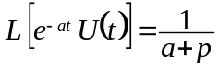

4) Fonctions trigonométriques
4.1) Fonction cosinus
Soit f la fonction définie pour tout t réel par 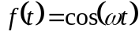.
Recherchons 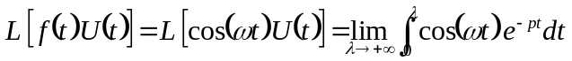, on a
avec
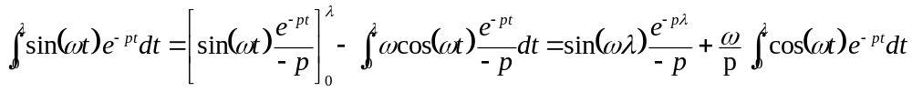 d’où

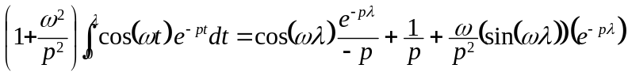
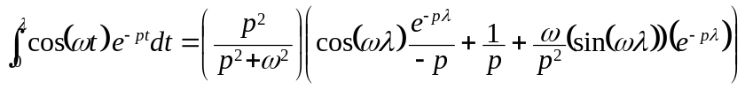.
Quand tend vers , on a : 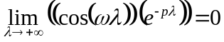 et 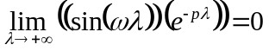 d’où
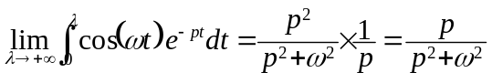. Finalement : 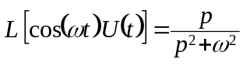.
4.2) Fonction sinus
Avec 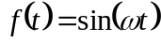 on effectue des calculs similaires aux précédents et on obtient 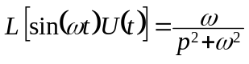.

III PROPRIETES

1) Linéarité
Soit f et g deux fonctions admettant des transformées de Laplace et 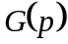, et deux réels et . On a
d’où
.

2) Transformée de Laplace de 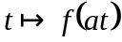 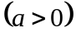
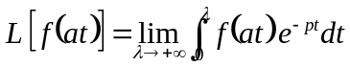 posons 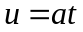 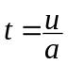 d’où 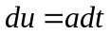 et
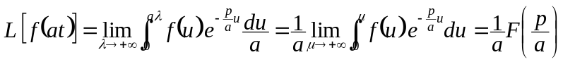 d’où 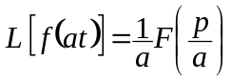.

3) Transformée de Laplace de 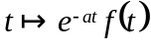
d’où 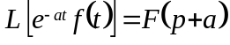.

4) Transformée de Laplace de 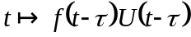
Avec 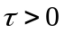 on a 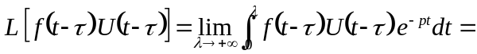
puisque 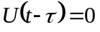 sur 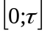 et que 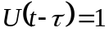 sur 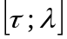. Posons 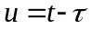 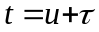 d’où 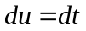 et on obtient
d’où
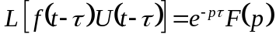.

5) Transformée de Laplace d’une fonction périodique
Soit f une fonction causale T-périodique. Pour calculer la transformée de Laplace de f on définit une famille de fonctions 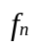 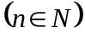 telles que f soit égale à la somme de ces fonctions.
On pose 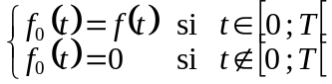 et 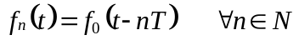.
On a donc 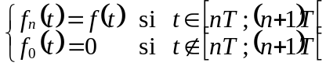 et 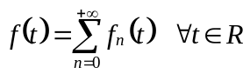.
De plus
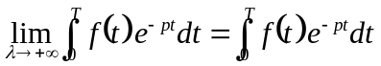 et 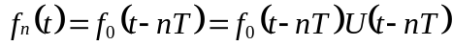 donc
on a
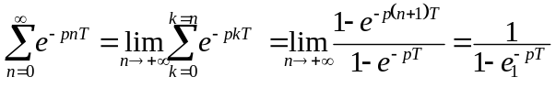 d’où
.
Conclusion 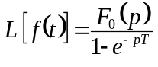 avec 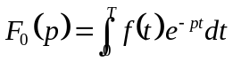

6) Transformée de Laplace de la dérivée d’une fonction
Soit f une fonction causale admettant une transformée de Laplace. Recherchons la transformée de Laplace de f’.
avec 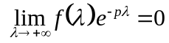 (conditions d’existence de ) et 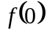 ou 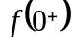 si f n’est pas continue à droite en zéro, d’où 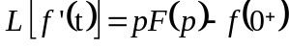. De même on démontre 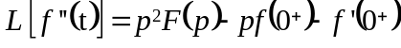.
On pourrait continuer avec 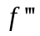, 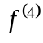, …

7) Transformée de Laplace de 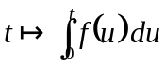
Posons 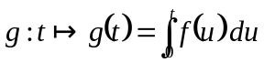 on a donc 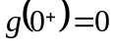 et 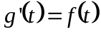 d’où 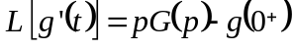 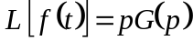 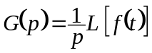 d’où 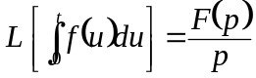.

8) Théorème de la valeur initiale
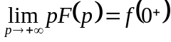 si la limite est finie.

9) Théorème de la valeur finale
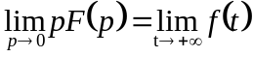 si les limites sont finies.

10) Transformée de Laplace du produit de convolution
10.1) Produit de convolution
Soit f et g deux fonctions causales définies sur R et continues par morceaux sur tout intervalle avec . On appelle produit de convolution des fonctions f et g la fonction notée 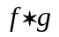 définie sur R par
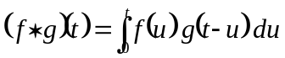.

10.2) Transformée de Laplace de
On démontre et on admettra le résultat suivant 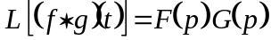.

11) Dérivation et intégration d’une transformée de Laplace
On démontre et on admettra les résultats suivants avec 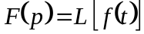
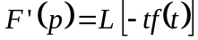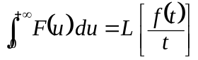

IV AUTRES DEFINITIONS ET RESULTATS

1) Fonction « impulsion unité » _ Impulsion de Dirac
Considérons la famille de fonctions 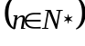 telles que 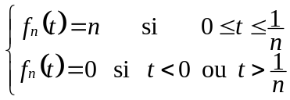.
On a 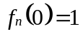, 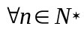 donc 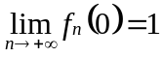 et pour 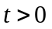, 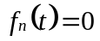 si 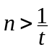 donc 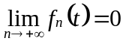.
La limite obtenue est appelée « impulsion unité » ou « impulsion de Dirac », elle est notée 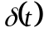. Ce n’est pas une fonction, elle sert à représenter une impulsion s’exerçant pendant un temps très court.
On démontre et on admettra que 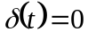 si 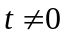, 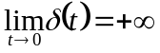 et 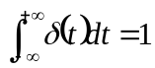.

2) Transformée de Laplace de l’impulsion unité
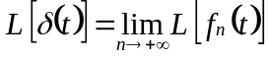 or 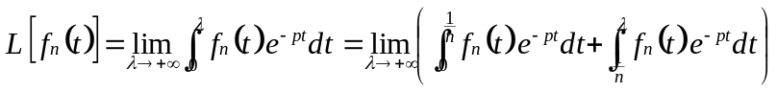 avec 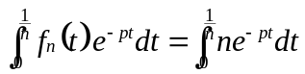 et 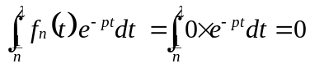 donc 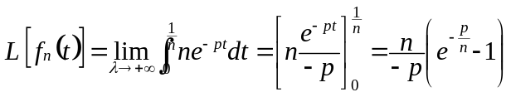 d’où 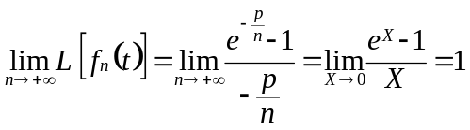.
Conclusion 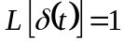

3) Transformée de Laplace réciproque
Dans la pratique on est amené, connaissant la fonction 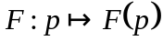, à déterminer une fonction f telle que 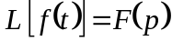.
Lorsque f existe elle est unique et elle est appelée « original » de F. On note alors 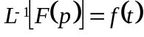. 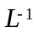 est la transformation de Laplace réciproque.
Tous les résultats précédents ainsi que la linéarité de peuvent être utilisés pour déterminer f.

V APPLICATIONS

La transformation de Laplace est utilisée dans le traitement du signal. On peut s’en servir dans l’intégration d’équations différentielles linéaires à coefficients constants ou pour la résolution de systèmes différentiels linéaires du premier ordre.

